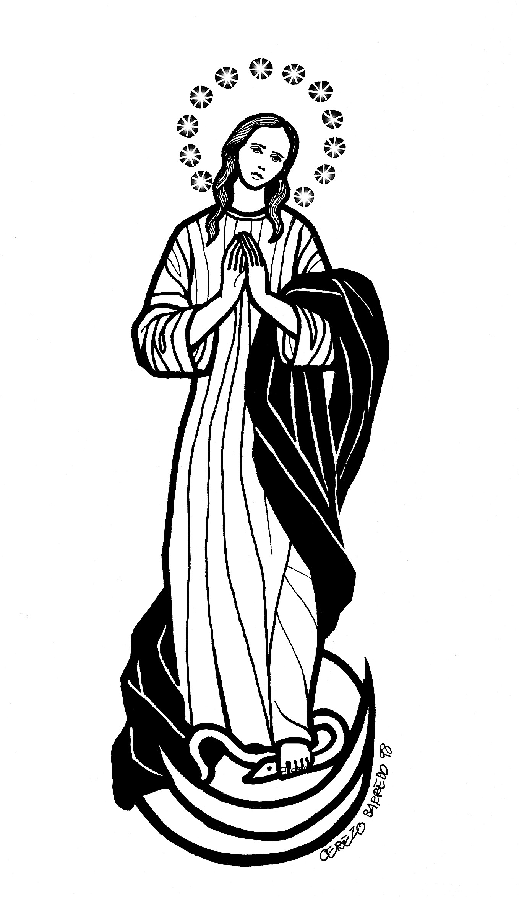Novena en memoria del Hermano Fundador / Agosto 2020
La Novena de este mes de agosto recoge las piadosas reflexiones escritas por el Ven. Hno. Gabriel Taborin como explicación de la estatua de la Inmaculada Concepción que había erigido en la propiedad de la Casa Madre (Circ. N.11, de 1855). El día 23 de agosto se presenta el testimonio del Hno. Federico Bouvet sobre la devoción del Hno. Gabriel a la Virgen María. La novena finalizará el día 24 con la oración de "Consagración de los Hermanos de la Sagrada Familia a la Santísima Virgen" (Recueil de prières, páginas 454-456)

16 de agosto:
Durante mucho tiempo quise levantar, en medio de la propiedad de la Casa Madre, una estatua que fuese como un signo externo de mi tierna devoción a nuestra Madre común, la gloriosa e Inmaculada Virgen María. Con esto también respondía al piadoso deseo de nuestro obispo que, como había escrito en la carta pastoral del 8 de diciembre pasado, vería con gran satisfacción que se erigiese una estatua de la Santísima Virgen en el lugar más elevado de cada parroquia de toda la diócesis; para perpetuar la memoria del 8 de diciembre, día en que la Iglesia proclamó a perpetuidad el dogma de la Inmaculada Concepción.

Oración: Te pedimos, Padre, la glorificación de tu siervo, el Venerable Hermano Gabriel Taborin, concediéndonos la gracia que pedimos... (nombramos a las personas por quienes oramos). Te lo pedimos por nuestro Señor Jesucristo. AMEN
17 de agosto:
Si observamos atentamente, queridos hermanos, notamos que todo es simbólico y que nos ofrece varios puntos de meditación. De ellos podremos sacar frutos saludables cada vez que nuestra mirada respetuosa se eleve hacia la imagen santa. La cruz colocada en alto es el símbolo augusto de nuestra redención, por medio de la cual Jesucristo conquistó el mundo. Esta señal que hace huir a los demonios nos recuerda al mismo tiempo el precio de nuestra alma, el amor y el Salvador divino y su infinita bondad que desde lo alto de la cruz le llevó a darnos a María como madre. La salvación y la vida están en la cruz; En ella encontramos el refugio contra nuestros enemigos, la dulzura de la gracia, la fuerza del alma, la alegría del espíritu y la perfección de todas las virtudes.
Oración: Te pedimos, Padre, la glorificación de tu siervo, el Venerable Hermano Gabriel Taborin, concediéndonos la gracia que pedimos... (nombramos a las personas por quienes oramos). Te lo pedimos por nuestro Señor Jesucristo. AMEN

18 de agosto:
La estrella colocada debajo de la cruz nos recuerda la que guió a los Magos al portal de Belén; ella nos invita a adorar a Dios, a alabarlo, bendecirlo y ofrecerle nuestros corazones. La estrella es también el símbolo de la fe a la cual, por la gracia de Dios, hemos sido llamados. Además nos recuerda que María es llamada "Estrella de la mañana" por la Iglesia y nos invita a tomar a esta Madre sublime como la luz de nuestra peregrinación sobre esta tierra. La corona colocada sobre la cabeza de la Virgen santísima indica su calidad de reina del cielo y de la tierra, y también su poder y las virtudes eminentes que le han valido el rango excelso que ocupa en la santa Sión. Esta corona es también el signo de la gloria que Dios nos dará si practicamos las virtudes cristianas.
Oración: Te pedimos, Padre, la glorificación de tu siervo, el Venerable Hermano Gabriel Taborin, concediéndonos la gracia que pedimos... (nombramos a las personas por quienes oramos). Te lo pedimos por nuestro Señor Jesucristo. AMEN
19 de agosto:
El aspecto sencillo y modesto de la Virgen subraya la virtud de la humildad que un cristiano debe practicar cuidadosamente. Jesucristo, al darnos a María como madre, nos la dio como modelo para que sea imitado. Los lirios que vemos son el símbolo de la pureza de María y también de la que deben tener aquellos que ofrecieron su castidad al Señor. ¡Cuán cuidadosamente debemos preservar esta virtud de la pureza! Y cuánto más los Hermanos tienen que hacer un esfuerzo para que los niños comprendan su belleza, y para convencerlos de que la practiquen. Este será un gran servicio que los Hermanos los proporcionarán, y también a sus padres y a toda la sociedad. Los lirios también son un símbolo de la inocencia que uno debe tener para entrar al cielo.
Oración: Te pedimos, Padre, la glorificación de tu siervo, el Venerable Hermano Gabriel Taborin, concediéndonos la gracia que pedimos... (nombramos a las personas por quienes oramos). Te lo pedimos por nuestro Señor Jesucristo. AMEN
20 de agosto
Las manos abiertas de la Santísima Virgen parecen invitar a ciertos jóvenes piadosos a abandonar el mundo, donde hay muchos peligros para la virtud, y a refugiarse en una Congregación de la cual Ella es la Madre, la Reina y la Protectora. ¿No parecen estas manos también comprometerlos a estar llenos de celo para aumentar nuestro Instituto con buenos sujetos que sean dignos hijos de la Virgen y hermanos de su adorable Hijo? Si supierais la cantidad de solicitudes que recibí de los párrocos para tener Hermanos, estaríais conmovidos. ¿No parecen abrirse los poderosos brazos de María para recibir al pobre pecador, para consolar al afligido, para bendecirnos a todos y para repartir gracias sobre cada uno de nosotros? ¿No parece que con este gesto suyo Ella quiere bendecir las escuelas que dirigís tanta dedicación y los numerosos niños que asisten a ellas?

Oración: Te pedimos, Padre, la glorificación de tu siervo, el Venerable Hermano Gabriel Taborin, concediéndonos la gracia que pedimos... (nombramos a las personas por quienes oramos). Te lo pedimos con por nuestro Señor Jesucristo. AMEN.

21 de agosto:
La santa Virgen parece mostrarnos los árboles jóvenes que rodean el monumento y nos dice a todos: ustedes también son árboles plantados por la mano de Dios en una casa bendecida y donde están cuidadosamente cultivados: por lo tanto, crezcan y den buenos frutos con sus palabras, sus acciones, su ejemplo y con la enseñanza cristiana que impartirán a los jóvenes. Y no olviden, queridos Hermanos, que el árbol es conocido por sus frutos y que las plantas improductivas serán cortadas y arrojadas al fuego. La estatua situada frente a la casa de la que es poderosa defensora, parece que la Virgen les dice a los transeúntes: ¡respeten este lugar, es la casa de Dios! Aquí se forman jóvenes novicios que se convertirán en guías de jóvenes. Ustedes que aman el desorden, la vanidad, la indolencia, el mundo y sus placeres, no entren en este lugar de paz; tampoco entren los que no tienen rectas intenciones.

Oración: Te pedimos, Padre, la glorificación de tu siervo, el Venerable Hermano Gabriel Taborin, concediéndonos la gracia que pedimos... (nombramos a las personas por quienes oramos). Te lo pedimos por nuestro Señor Jesucristo. AMEN.

22 de agosto:
Volviendo su mirada hacia la capital de Francia, la Virgen Inmaculada ¿no parece erigirse como su protectora especial e invitar a todos a rezar por su prosperidad y por la preservación de su augusto soberano? Afligida por las persecuciones contra la Iglesia que tienen lugar en ciertos países, la buena Virgen nos invita a pedir que cesen con oraciones fervientes que ella misma se dignará presentar a Aquel que afianza los imperios y gracias al cual los reyes pueden reinar. Queridos Hermanos, el monumento del que les he hablado y las explicaciones simples y familiares que he proporcionado sobre él, en sentido místico, realmente tendrán que despertar en nosotros amor, gratitud y devoción a Aquella que nunca se invoca en vano. Al final del retiro, nos consagraremos a la Virgen Inmaculada, postrados al pie del monumento que tuvimos la alegría y la suerte de poder erigir en su honor en el terreno que seguramente le debemos a su protección materna.
Oración: Te pedimos, Padre, la glorificación de tu siervo, el Venerable Hermano Gabriel Taborin, concediéndonos la gracia que pedimos... (nombramos a las personas por quienes oramos). Te lo pedimos por nuestro Señor Jesucristo. AMEN.

23 de mayo:
Este es el testimonio del hermano Federico sobre la devoción a María de nuestro Fundador, el Hermano Gabriel: “¡Y cuánto amaba a María! Desde 1855, poco después de que Pío IX la declarara Inmaculada, le levantó la estatua en nuestra propiedad de Belley (que ahora está en Villa Brea) y tuvo el gusto de ir a Marsella en 1864 para asistir a la coronación de Nuestra Señora de la Guardia. Siempre veía con alegría llegar el mes de mayo, y en ese mes levantaba un hermoso trono para María. Y con qué ardor hacía cantar himnos en su honor. Digamos también que le gustaban las canciones al unísono, en las que todas las personas podían cantar ".
Oración: Te pedimos, Padre, la glorificación de tu siervo, el Venerable Hermano Gabriel Taborin, concediéndonos la gracia que pedimos... (nombramos a las personas por quienes oramos). Te lo pedimos por nuestro Señor Jesucristo. AMEN.
24 de mayo:
Consagración de los Hermanos de la Sagrada Familia a la Virgen
“Oh Santa Virgen, permítenos elegirte una vez más por nuestra madre y patrona. Queremos ofrecerte todo nuestro ser y amarte sobre todas las cosas, después de Dios. Dichoso es el que te consagra su amor. Nos dedicamos a tu servicio y te prometemos una lealtad inviolable; queremos morir mil veces antes que traicionar nuestro juramento de profesión. Oh María, toma posesión de todo nuestro ser, reina como soberana, aleja de nuestro cuerpo y alma todo lo que no te agrada; santifica nuestro corazón, erradica sus inclinaciones rebeldes y purifica sus intenciones. Queremos seguir tus inspiraciones en el futuro, vivir bajo tu mirada materna y actuar para complacerte en todo: tus deseos serán los nuestros, tus alegrías serán las nuestras, tus dolores serán nuestros dolores porque tú eres nuestra madre y nosotros queremos ser dignos hijos tuyos. Te pedimos mucho más de lo que podemos darte; pero, oh Virgen santa, ¿no eres infinitamente rica y poderosa? Finalmente, ¿no es el lugar de un Hermano de la Sagrada Familia estar a tus pies en el cielo y en la tierra? ¿Dónde deben estar los hijos si no están a los pies de su madre? Por lo tanto, te pedimos que nos proteja en esta vida, que nos ayude en el momento de la muerte y que recibas nuestras almas después de su último aliento. Amén!”
Oración: Te pedimos, Padre, la glorificación de tu siervo, el Venerable Hermano Gabriel Taborin, concediéndonos la gracia que pedimos ... (nombramos a las personas por quienes oramos). Te lo pedimos por nuestro Señor Jesucristo. AMEN.

INTENCIONES – INTENTIONS – INTENZIONI

BURKINA FASO
Rasmata Ouédraogo
ARGENTINA
Escuti: Carlos Alberto Varela, Tandil: Federico Rebollo, Taborin: Cristian Pérez
Buenos Aires: Anabella Brogi, Bell Ville: Romina Arnaut
Santa Lucía: Vanessa Guzmán Ariza, Mónica Córdoba
BRASIL
Itapiranga: Valicir Melchiors
URUGUAY
Aguada: Richard Álvarez, San José: Fernando Minetti, Salto: Saúl Ferreira
ECUADOR
Puyo: Nohemí Narváez, Ambato: Alexandra Caiza, Quito: La familia Villalba Maldonado
ESPAÑA
Madrid: Mercedes, H. Justo Rubio, H. Luis del Río Palma: Hno Gabriel González Burgos: Saturnino Trascasa y esposa
INDIA
Familia Majhi, Pradeep Soreng, Patras Samad, Vasantha Reddy, Anita Jatrom, Michael Lobo, Br. Selvan FSF, Br. Babu FSF
ITALIA:
Gabriella Monti, Carla Gatti, Maria Quaresmini, Daniele Pinneri, Roma: Federica, Anna

